**QUIZ 2**

**JAVA EXCEL API**

**(Waktu Maks : 3 Jam)**

Quiz ini menguji test kemampuan pemrograman untuk membaca dan menuliskan data dari / ke file excel. Quiz ini menyertakan file excel dengan nama “**Quiz-ExcelAPI-input.xls**” sebagai input datanya, dan file “**Quiz-ExcelAPI-output.xls**” sebagai output datanya. Berikut adalah contoh tampilan **untuk input data** :

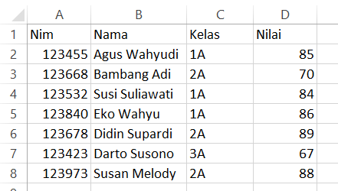

**Gambar 1**

Sedangkan untuk tampilan **output** datanya adalah sebagai berikut :

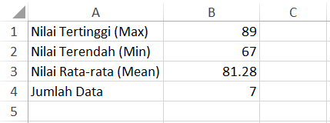

**Gambar 2**

|  |
| --- |
| Pada quiz ini anda diminta untuk membuat aplikasi membaca data excel “**Quiz-ExcelAPI-input.xls**” sebagaimana Gambar 1, kemudian dari data tersebut carilah **nilai tertinggi**, **nilai terendah**, **nilai rata-rata**, dan **jumlah data** nya dari daftar yang ada, lalu hasilnya dituliskan ke file “**Quiz-ExcelAPI-output.xls**” sebagaimana tampilan dari Gambar 2.  NB : Data diatas hanya contoh apabila ada penambahan / perubahan data, aplikasi dapat menyesuaikannya secara otomatis |

**SOAL**

**Untuk menyelesaikan permasalahan diatas silahkan kerjakan soal berikut :**

1. Buatlah sebuah Form Java dengan tampilan sebagai berikut (**Skor : 30**)

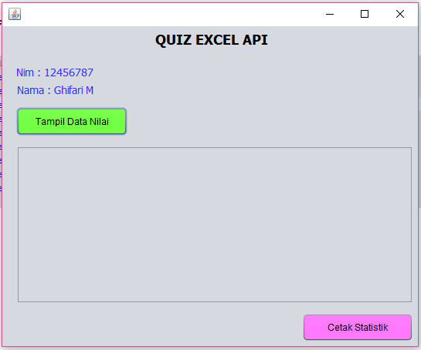

jbutton

jtable

jbutton

jlabel

jlabel

**\*Keterangan :**

Nim & Nama ditulis dengan data masing-masing

1. Tambahkan fungsionalitas button “**Tampil Data Nilai**”, agar ketika di-klik dapat membaca data file excel “**Quiz-ExcelAPI-input.xls**” sebagaimana berikut (**Skor : 40**)

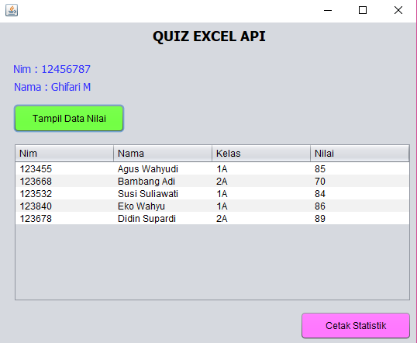

1. Tambahkan fungsionalitas button “**Cetak Statistik**”, agar ketika di-klik dapat menuliskan data ke file excel “**Quiz-ExcelAPI-output.xls**”. Ketika file dibuka, maka akan muncul statistik yang diminta sebagaimana tampilan berikut (**Skor : 40**)

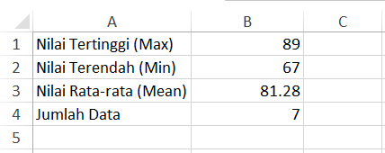

Hasil source code kemudian di ekspor kedalam **format zip**, lalu berikan nama file “**quiz2_npm_nama.zip**”. Kumpulkan melalui link dropbox berikut ini :

**https://www.dropbox.com/request/iIw56JIrGICf6yYpxAYy**

**Selamat Mengerjakan**

**☺ Selesai ☺**